BRAND BOOK

**IQ** HAVEN

2024

Anato Fabian - Шипилов Анатолий

**Оглавление**

**О КОМПАНИИ** 3

**ЛОГОТИП И ПРИМЕНЕНИЕ** 4

**Целевая аудитория** 4

**Логотип и его использование** 4

**Эмоциональное восприятие** 4

**Цветовая палитра** 4

**Шрифты** 5

**Графика и символы** 5

**Тон и стиль общения** 5

**Формулировки и акценты** 5

**Применение бренда** 5

**ГРАФИКА** 6

**Применение отступов** 6

**На разных фонах** 8

**Использование логотипа при печати** 9

# 

# **О КОМПАНИИ**

**Миссия компании:** Компания **IQ Haven** занимается внедрением умных технологий в повседневную жизнь.

**Наша цель:** Сделать передовые технологии доступными для каждого, создавая комфортные, безопасные и эффективные решения для дома и бизнеса. Мы верим, что технологии должны работать на человека, обеспечивая не только инновации, но и уют в любой ситуации.

# **ЛОГОТИП И ПРИМЕНЕНИЕ**

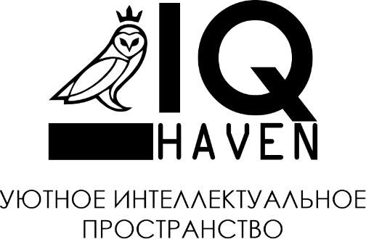

## **Целевая аудитория**

**Для кого мы работаем:**  
**IQ Haven** ориентирован на широкий спектр клиентов — от частных пользователей, стремящихся повысить безопасность и комфорт своего жилья, до крупных предприятий, которые хотят автоматизировать процессы и оптимизировать бизнес.

Наши решения подходят для всех, кто ценит надежность, технологические новшества и удобство.

## **Логотип и его использование**

**Как и где используется логотип:**  
Логотип **IQ Haven** будет использоваться на всех материалах компании, начиная от **визиток** и **корпоративной документации**, заканчивая **брендингом автомобилей** и **наружной рекламой**.

Логотип будет активно использоваться в онлайн-пространстве: на сайте, в социальных сетях, а также на упаковке и рекламных материалах. Это символ нашего бренда, который должен быть легко узнаваем в любом контексте.

## **Эмоциональное восприятие**

**Какую эмоцию мы хотим вызвать:**  
Логотип **IQ Haven** и весь визуальный стиль компании должны ассоциироваться с **технологическим прогрессом**, **уютом** и **надежностью**. Мы стремимся создать образ бренда, который внушает доверие, вызывает ощущение современности и одновременно напоминает о безопасности и комфорте. Наши технологии — это не просто инновации, но и гарантия уюта в вашем доме и на вашем бизнесе.

## **Цветовая палитра**

**Основные цвета:**  
Для нашей цветовой палитры выбраны два основных цвета: **черный** и **белый**. Эти цвета подчеркивают современность, минимализм и универсальность бренда. Они легко воспринимаются и подходят для использования на всех носителях, от цифровых материалов до печатной продукции и наружной рекламы. Эти цвета также создают четкость и элегантность, делая бренд более профессиональным и надежным.

## **Шрифты**

**Шрифты для всех материалов:**  
Для корпоративных материалов и всех текстов мы будем использовать два шрифта: **OCR-A BT** и **Century Gothic**.

Эти шрифты отражают современность и технологичность бренда.

**OCR-A BT** идеально подходит для логотипа и заголовков, подчеркивая технологический аспект компании. Используется только в Английских словах

**Century Gothic** используется для основного текста, обеспечивая легкость восприятия и элегантность. Используется и в Русском, и в Английском тексте.

## **Графика и символы**

**Символы и графические элементы:**  
Основной символ компании — это **СОВА**, сидящая боком, но лицом смотрящая на зрителя. Этот символ олицетворяет мудрость и интеллект, которые лежат в основе технологий, которые мы внедряем. Сова выполнена **тонкими линиями и в контурном стиле**, что подчеркивает минимализм и элегантность нашего бренда. В дополнение к сове используются абстрактные элементы, такие как **треугольник с надписью Smart TECH**, которые символизируют умные технологии, безопасность и комфорт.

## **Тон и стиль общения**

**Как мы общаемся с клиентами:**  
Мы используем **дружелюбно-деловой** стиль общения, который сочетает в себе профессионализм и доступность.

**Наши клиенты** — это люди, ценящие технологии, но также ожидающие комфорт и безопасность. Мы говорим с ними на языке, который понятен и вызывает доверие, и всегда готовы предложить решения, которые соответствуют их потребностям.

## **Формулировки и акценты**

**Что подчеркиваем в коммуникациях:**  
В нашем общении с клиентами мы будем делать акцент на **доверие**, **безопасность**, **инновации** и **комфорт**. Эти ключевые ценности лежат в основе всех наших продуктов и услуг, и они должны четко прослеживаться в каждом сообщении бренда.

## **Применение бренда**

**Применение логотипа и других элементов:**  
Логотип и другие элементы бренда будут использоваться повсеместно: на **веб-сайте**, **в социальных сетях**, **на визитках**, **в упаковке продукции** и **наружной рекламе**. В брендбуке мы представим **примеры использования логотипа**, **шрифтов** и **графики** на различных носителях, а также **образцы рекламных материалов**, чтобы убедиться, что каждый элемент бренда будет использоваться в соответствии с общим стилем.

# **ГРАФИКА**

## **Применение отступов**

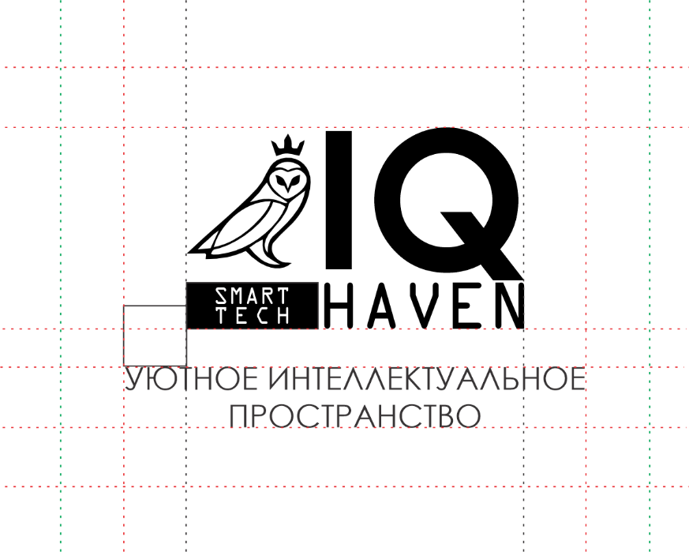

**Если логотип пишется со слоганом** - Берем расстояние от края буквы У в слогане до середины черного блока (где написано Smart TECH) и такое же добавляем пространство.

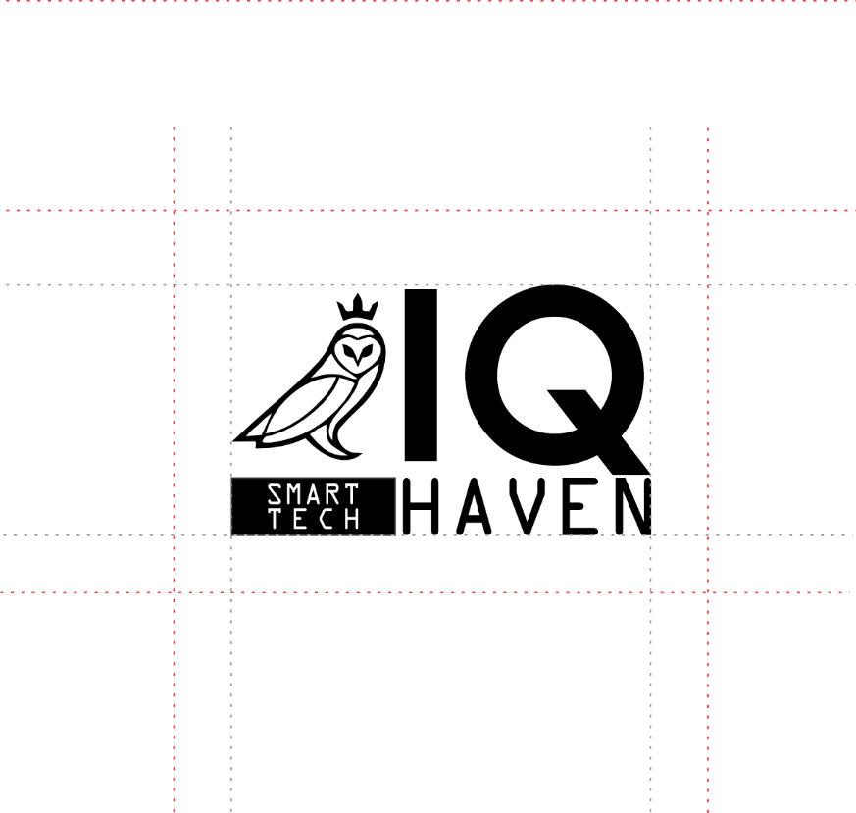

**Если логотип пишется без слогана** - то берем черный блок (где написано Smart TECH), и его высота будет являться отступом со всех сторон.

## **На разных фонах**

|  |  |
| --- | --- |
|  | На белом фоне:  Все в черном свете кроме надписи SMART TECH |
|  | На черном фоне:  Все в белом свете кроме надписи SMART TECH |
|  | На цветном фоне:  Все в белом свете кроме надписи SMART TECH так же делаем не большую обводку ко всему |

## **Использование логотипа при печати**

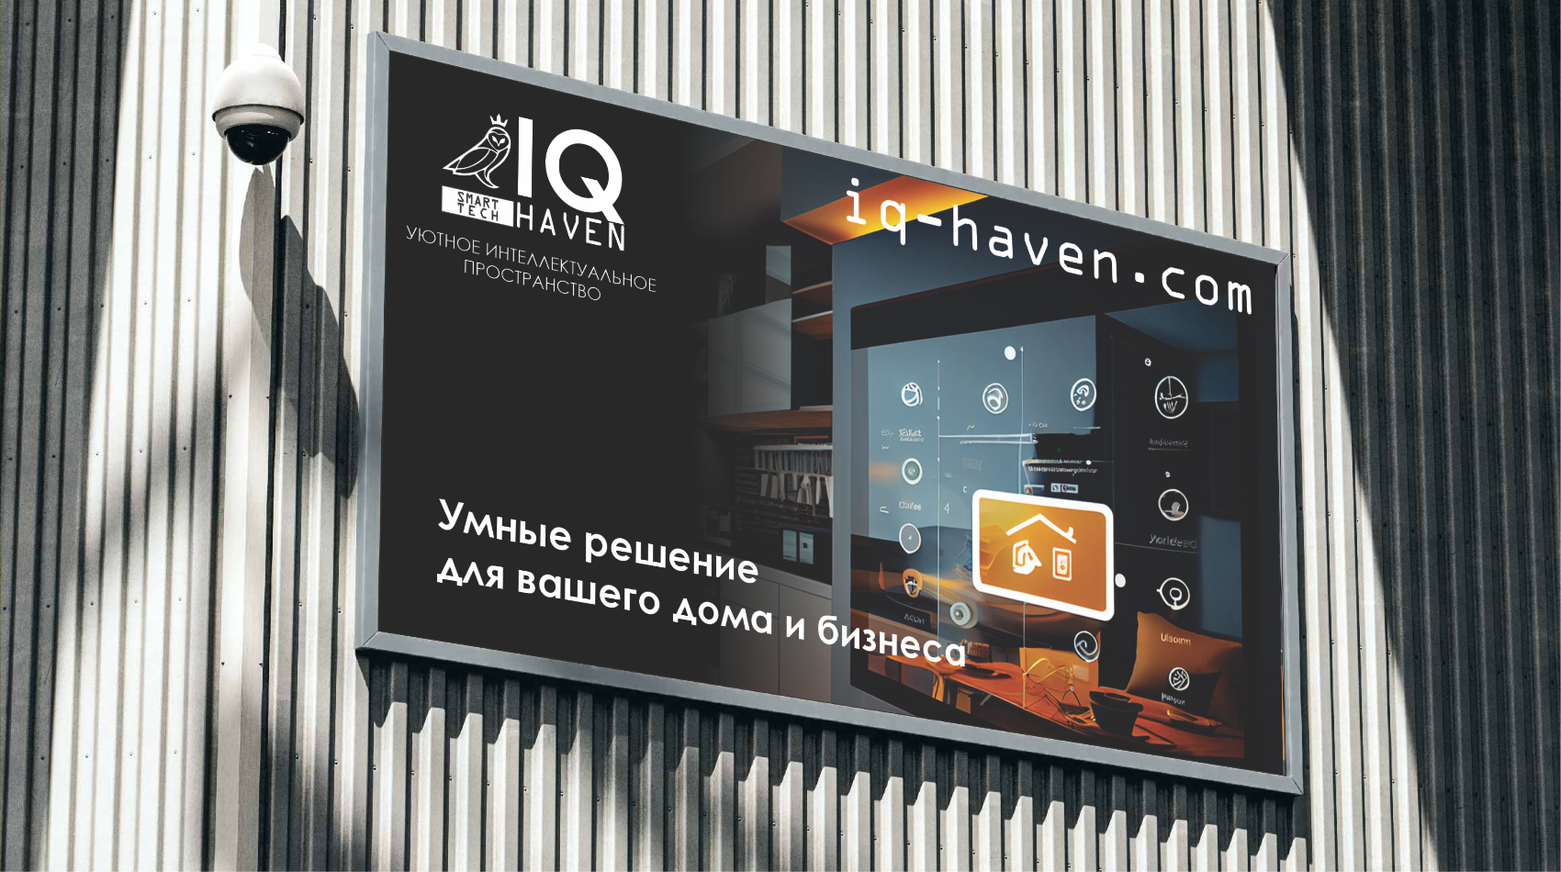

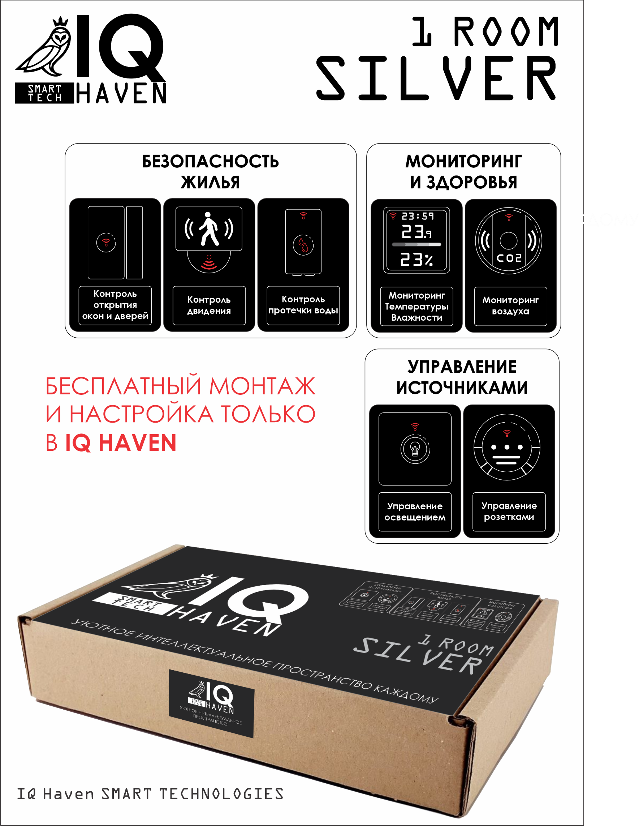**Пример пакета Silver для однокомнатной квартиры**